**互联网酒店预定系统（IHO）**

**详细设计度量数据**

**南京大学软件学院**

2016-11-12

**一、Depth of Inheritance（dit）的度量**

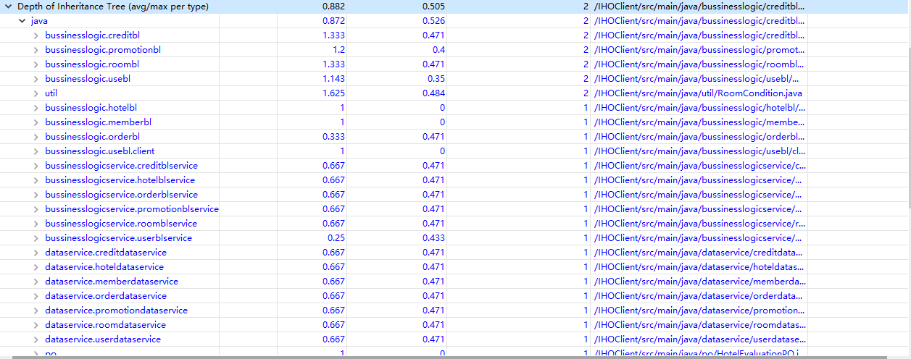

**二、Number of Children（noc）的度量**

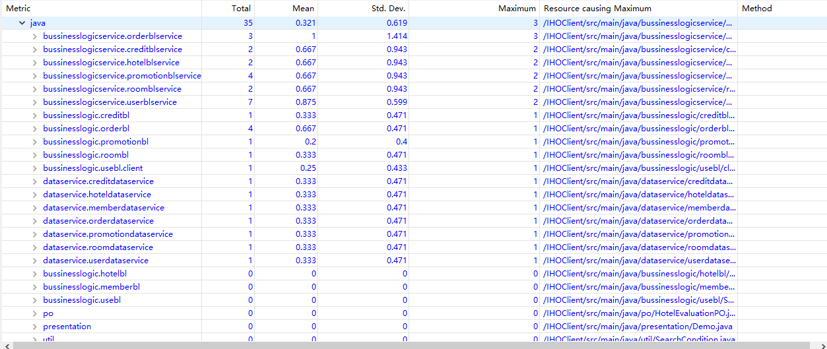

**三、After coupling（dac）的度量**

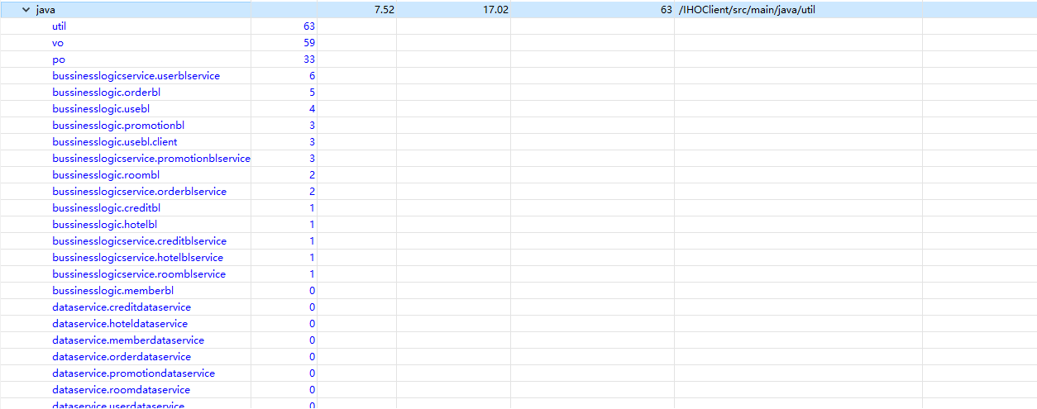

**四、Efferent Coupling（cbo）的度量**

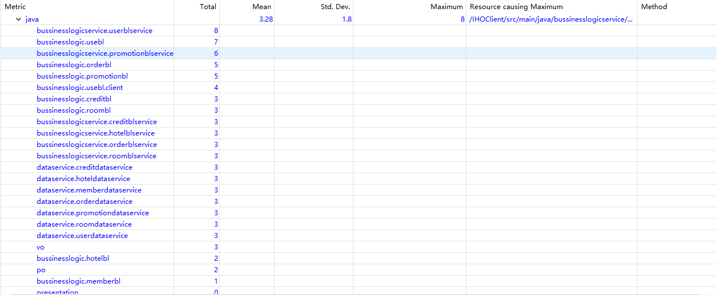

**五、其他的度量**

